G18 – 01 → Aula de examen

Diseño de algoritmos

Divide y conquista
- Técnica de diseño de algoritmos que divide el problema en subproblemas.
- Conquista los subproblemas resolviendolos recursivamente.
- Combina las soluciones de los subproblemas para obtener la solución del problema original.
- Es la técnica más básica (generalmente se ve en intro).
- Ejemplos de algoritmos divide y conquista:
  - Mergesort.
  - Binary Search.

Programación dinámica
- Similar a divide y conquista.
- Siempre combina resultados parciales.
- Los problemas que se resuelven con programación dinámica tienen las siguientes características:
  - Subestructura óptima: la solución de un problema se puede obtener mediante la combinación de sus subproblemas.
  - Los subproblemas se traslapan, es decir, los mismos subproblemas se resuelven N veces.
  - Considere Fibonacci:
    - Subestructura óptima: cada subproblema se resuelve con la combinación de otros. Hay 2 casos base -> Fib(0) y Fib(1).
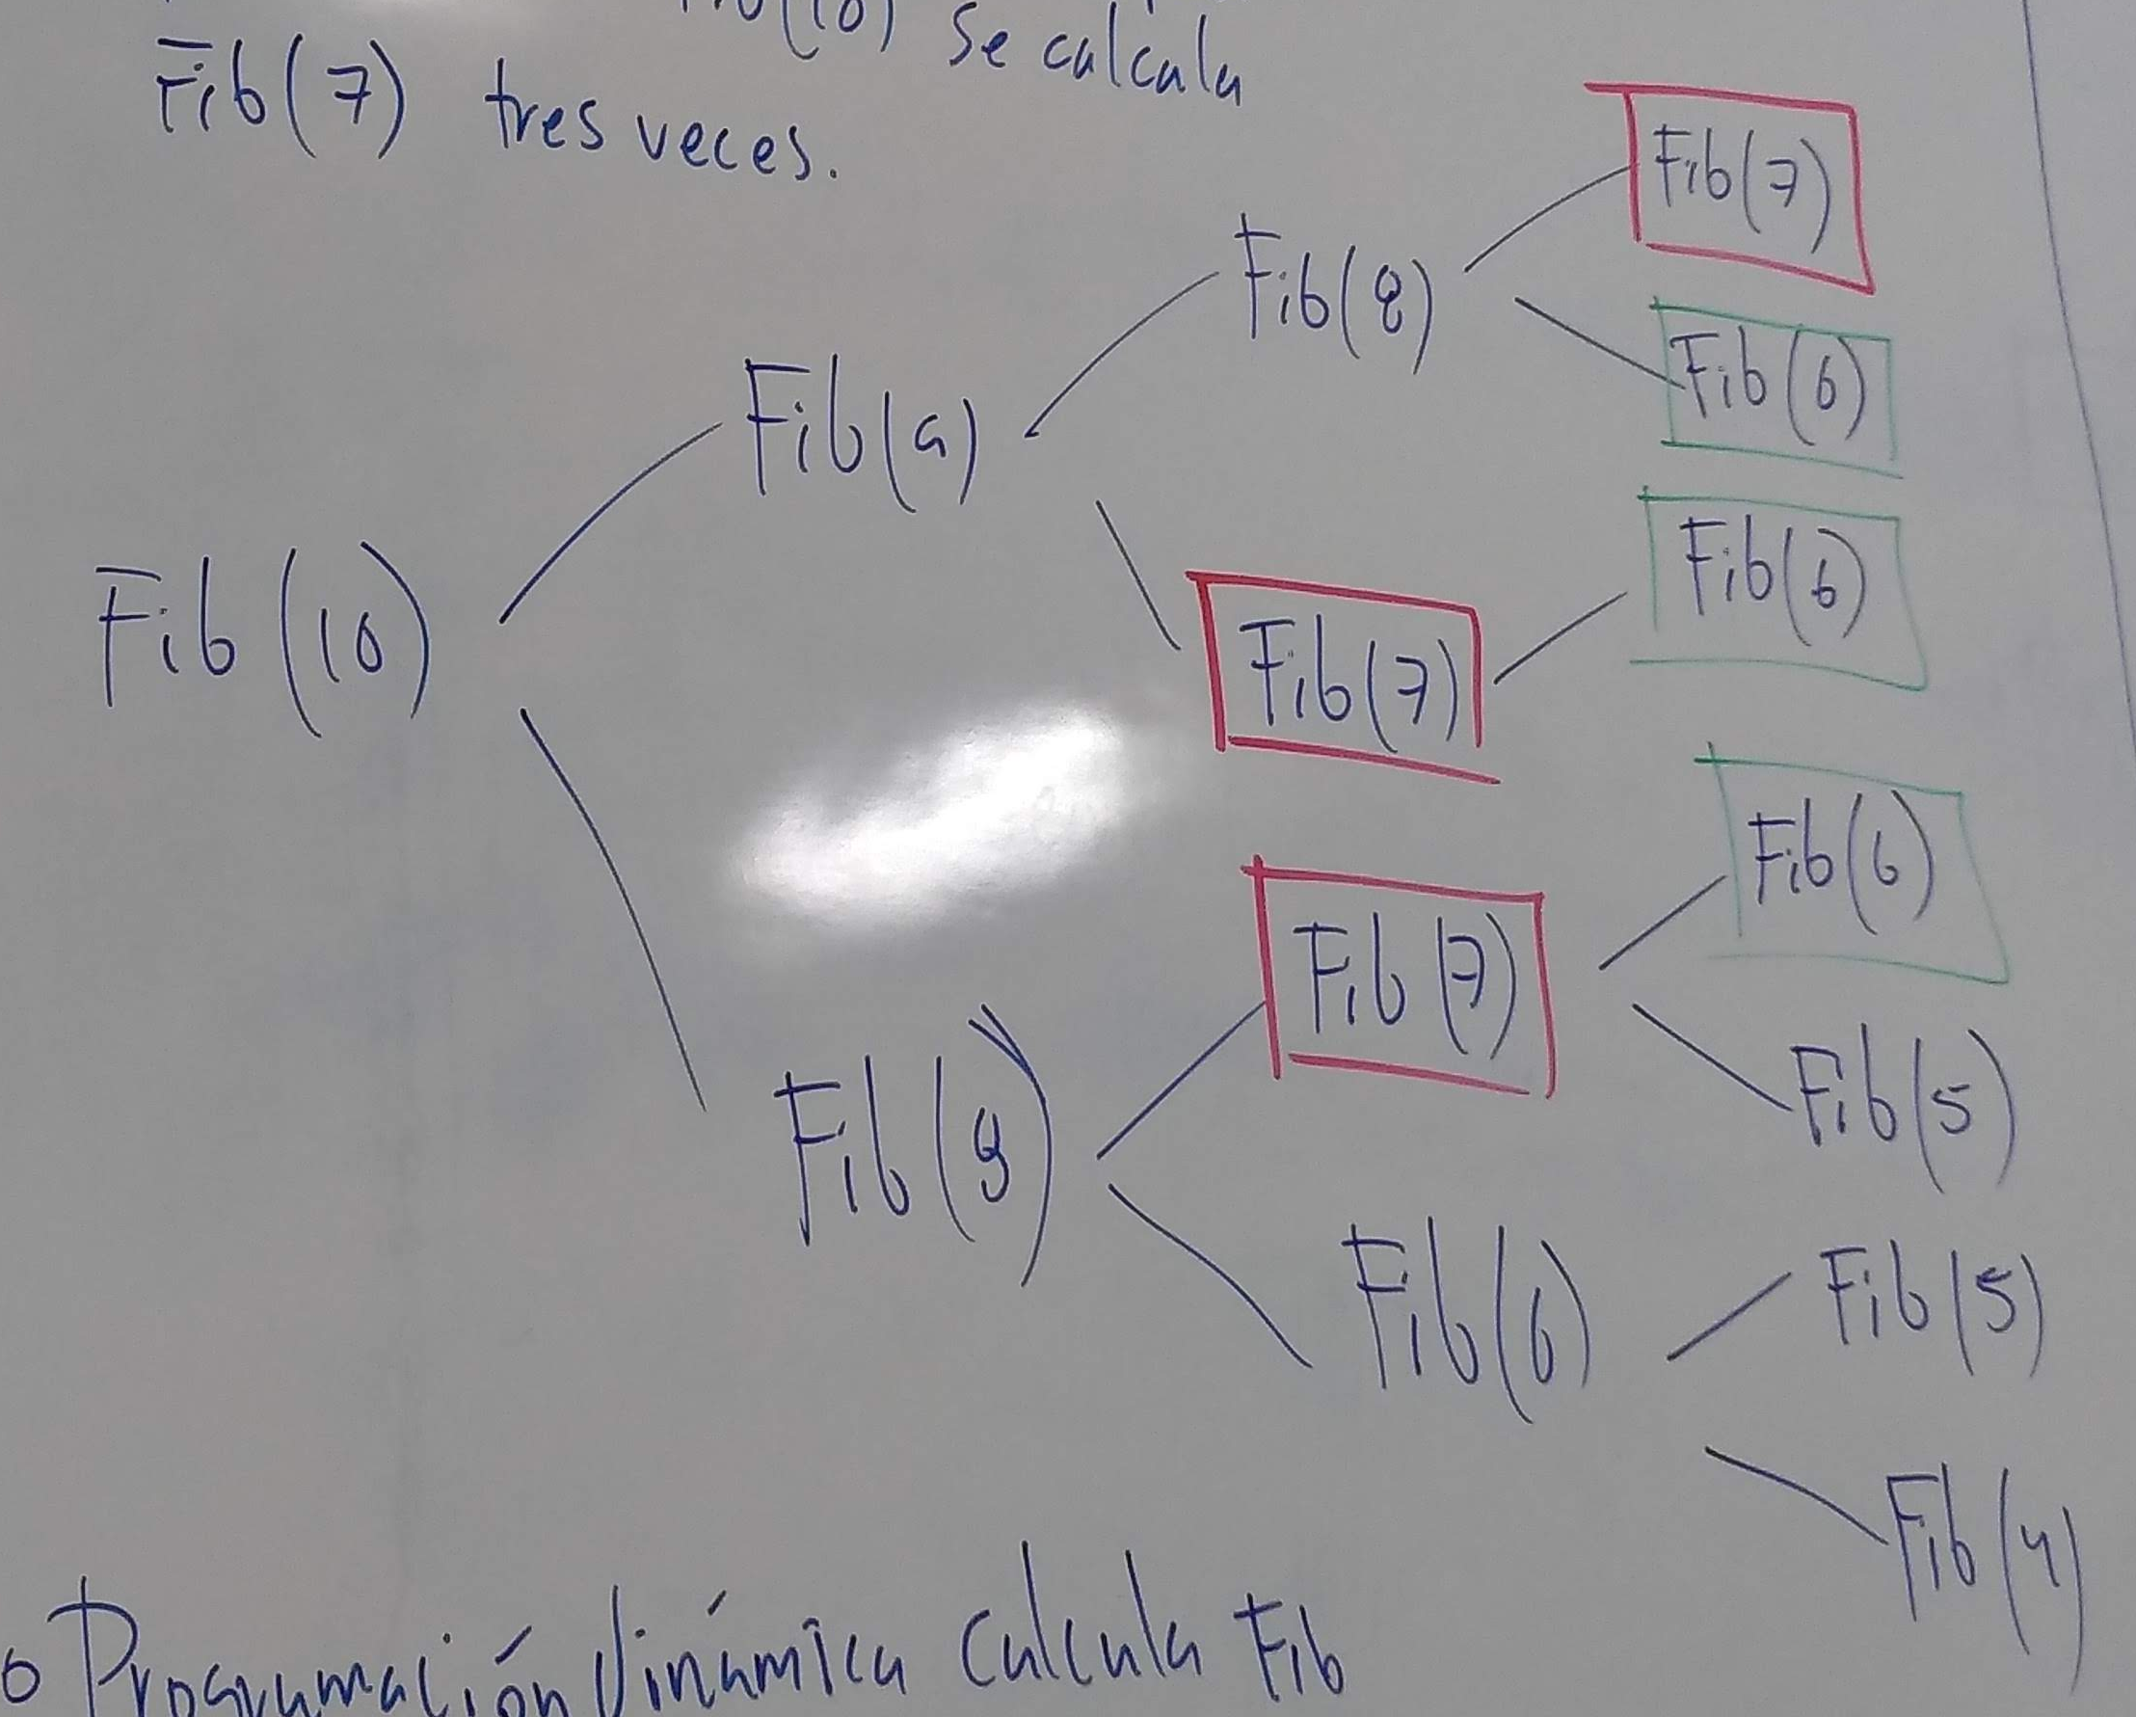
  - Los subproblemas se traslapan para calcular Fib(10). Se calcula Fib(7) tres veces.

- Programación dinámica calcula Fib utilizando arreglos para mantener resultados parciales y no recalcular.

